


Tema
FORMULARIO WEB SIN MVC UTILIZANDO NETBEANS

Tutor
Ing. Eduardo Mauricio Campaña Ortega
MIS.MDU.CCNA.CCIA.
PhD. (c) Ingeniería de Software
PhD. (c) Seguridad Información

Fecha
12/10/2025

FORMULARIO WEB SIN MVC EN NETBEANS
FORMULARIO WEB SIN MVC EN NETBEANS 4
MARCO TEÓRICO 4
JAVA WEB 4
MODELO DE APLICACIÓN JAVA EE 5
JAVA SERVER PAGES (JSP) 6
SERVLETS 7
ARQUITECTURA SERVLETS 7
JAVABEANS 8
MÉTODO POST 9
MÉTODO GET 9
PARTE PRÁCTICA 10
OBJETIVO 10
CREAR UN SITIO WEB LLAMADO FORMULARIOWEBSINMVC 10
_APELLIDO_ NOMBRE 10
CODIFICACIÓN DE LOS ARCHIVOS .JSP 13
CODIFICACIÓN DEL ARCHIVO SALIDA.JSP 17
EJECUCIÓN DEL PROYECTO 21
CONCLUSIONES 22
RECOMENDACIONES 23
BIBLIOGRAFÍA 23

INDICE DE IMÁGENES
Figura 1. Logotipo identificativo de Java Enterprise Edition 4
Figura 2. Especificaciones de APIs de Java Enterprise Edition 4
Figura 1 Modelo de aplicación en Java EE. 5
Figura 4. Logotipo identificativo de Java Server Pages 6
Figura 2. Modelo de ejecución de Java Server Pages 6
Figura 3. Arquitectura del paquete servlet 7
Figura 4. Modelo de aplicación de JavaBeans [1] 9
Figura 8. Creación de carpetas para los diferentes proyectos web. 10
Figura 9. Logotipo identificativo de NetBeans 10
Figura 10. Selección del tipo de aplicación a desarrollar 11
Figura 11. Selección del nombre y directorio donde guardar el proyecto 11
Figura 12. Selección del servidor de aplicaciones 12
Figura 13. Selección del framework 12
Figura 14. Estructura del proyecto. 12
Figura 15. Eliminación del archivo index.html. 13
Figura 16. Selección de un archivo del tipo JSP 13
Figura 17. Asignación del nombre al archivo a crear. 14
Figura 18. Codificación del archivo index.jsp (Formulario) 14
Figura 15. Selección de un archivo del tipo JSP 17
Figura 16. Asignación del nombre al archivo a crear. 17
Figura 17. Codificación del archivo salida.jsp 18
Figura 18. Ejecución del proyecto 21
Figura 19. Formulario del proyecto. 21
Figura 20. Ingreso de Datos en el formulario index.jsp 22
Figura 21. Despliegue del formulario salida.jsp 22

ÍNDICE DE TABLAS
Tabla 1. Características de los Beans. 8
Tabla 2. Comparativa de parámetros método GET vs POST. 9
Tabla 3. Codificación del archivo index.jsp 15
Tabla 4. Codificación del archivo salida.jsp 19

FORMULARIO WEB SIN MVC EN NETBEANS

MARCO TEÓRICO

JAVA WEB
Java Enterprise Edition o su nueva versión Jakarta Enterprise Edition es una plataforma de programación—parte de la Plataforma Java—para desarrollar y ejecutar software de aplicaciones en el lenguaje de programación Java. Permite utilizar arquitecturas de N capas distribuidas y se apoya ampliamente en componentes de software modulares ejecutándose sobre un servidor de aplicaciones. La plataforma Java EE está definida por una especificación. Similar a otras especificaciones del Java Community Process, Java EE es también considerado informalmente como un estándar debido a que los proveedores deben cumplir ciertos requisitos de conformidad para declarar que sus productos son conformes a Java EE.

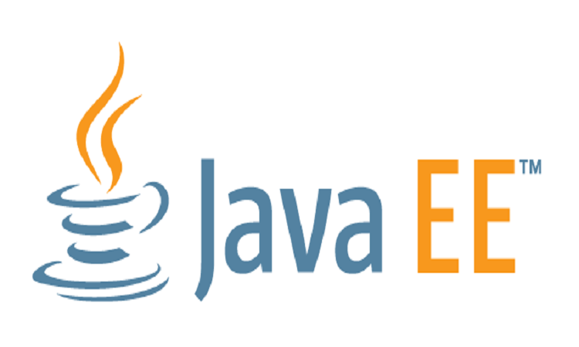
Figura 1. Logotipo identificativo de Java Enterprise Edition
Java EE tiene varias especificaciones de API, tales como JDBC, RMI, e-mail, JMS, Servicios Web, XML, etc y define cómo coordinarlos. Java EE también configura algunas especificaciones únicas para Java EE para componentes. Estas incluyen Enterprise JavaBeans, servlets, portlets (siguiendo la especificación de Portlets Java), JavaServer Pages y varias tecnologías de servicios web. Ello permite al desarrollador crear una Aplicación de Empresa portable entre plataformas y escalable, a la vez que integrable con tecnologías anteriores.

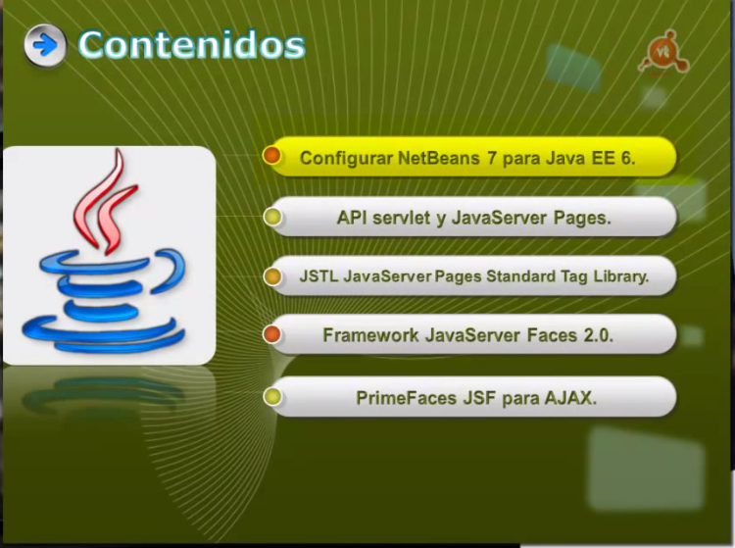
Figura 2. Especificaciones de APIs de Java Enterprise Edition

Otros beneficios añadidos son, por ejemplo, que el servidor de aplicaciones puede manejar transacciones, la seguridad, escalabilidad, concurrencia y gestión de los componentes desplegados, significando que los desarrolladores pueden concentrarse más en la lógica de negocio de los componentes en lugar de en tareas de mantenimiento de bajo nivel.

La aplicación web Java se utiliza para crear sitios web dinámicos. Java proporciona soporte para aplicaciones web a través de Servlets y JSP. Podemos crear un sitio web con páginas HTML estáticas, pero cuando queremos que la información sea dinámica, necesitamos una aplicación web.

Con Java puede hacer todo tipo de proyectos, desde aplicaciones web a servicios web, aplicaciones de escritorio de consola o interfaz gráfica. Además, Java es el lenguaje de programación que se usa para el desarrollo nativo para Android, lo que ha llevado a esta tecnología a un nivel de popularidad todavía mayor y con alta demanda profesional . (Java, s. f.)

MODELO DE APLICACIÓN JAVA EE
La plataforma Java EE utiliza un modelo de programación distribuido en distintas capas. La lógica de la aplicación se divide en distintos componentes dependiendo de su funcionalidad, y estos son desplegados en las distintas capas dependiendo de a cuál pertenecen.

Las distintas capas son:
- Capa cliente (Client Tier): responsable de la interacción con el usuario.
- Capa web (Web Tier): responsable del control de la aplicación y en ocasiones también
- de la interacción con el usuario.
- Capa de negocio (Business Tier): responsable de la lógica de la aplicación
- propiamente dicha.
- Capa de datos (EIS Tier): responsable de la persistencia de datos y/o lógica
- Especializada
(INTRODUCCIÓN A JAVA EE - PDF Free Download, s. f.)

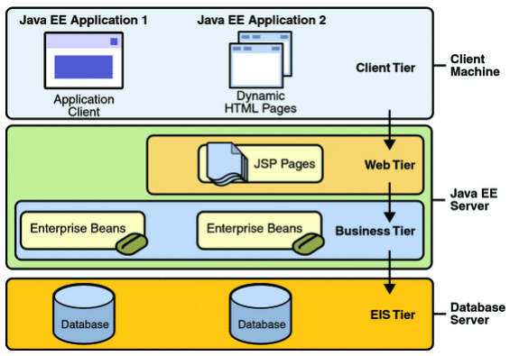
Figura 1 Modelo de aplicación en Java EE.

JAVA SERVER PAGES (JSP)
JavaServer Pages (JSP) es una tecnología que ayuda a los desarrolladores de software a crear páginas web dinámicas basadas en HTML y XML, entre otros tipos de documentos. JSP es similar a PHP, pero usa el lenguaje de programación Java. (colaboradores de Wikipedia, 2022b)

El rendimiento de una página JSP es el mismo que tendría el servlet equivalente, ya que el código es compilado como cualquier otra clase Java. A su vez, la máquina virtual compilará dinámicamente a código de máquina las partes de la aplicación que lo requieran. Esto hace que JSP tenga un buen desempeño y sea más eficiente que otras tecnologías web que ejecutan el código de una manera puramente interpretada. (Seguridad, s. f.)

La principal ventaja de JSP frente a otros lenguajes es que el lenguaje Java es un lenguaje de propósito general que excede el mundo web y que es apto para crear clases que manejen lógica de negocio y acceso a datos de una manera prolija. Esto permite separar en niveles las aplicaciones web, dejando la parte encargada de generar el documento HTML en el archivo JSP. (colaboradores de Wikipedia, 2022)

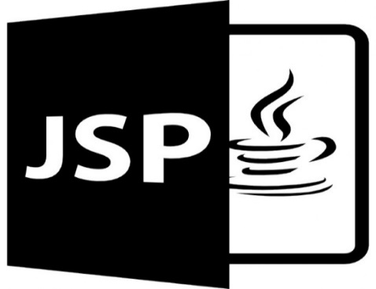
Figura 4. Logotipo identificativo de Java Server Pages
Para ejecutar las páginas JSP, necesitamos un servidor Web con un contenedor Web que cumpla con las especificaciones de JSP y de Servlet. El contenedor Web se ejecuta en el servidor Web y maneja la ejecución de todas las páginas JSP y de los Servlets existentes en ese servidor Web. En nuestro proyecto utilizamos Tomcat 5.5, que es una completa implementación de referencia para las especificaciones Java Servlet y JSP.

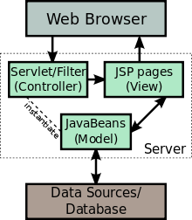
Figura 2. Modelo de ejecución de Java Server Pages

SERVLETS
El servlet es una clase en el lenguaje de programación Java, utilizada para ampliar las capacidades de un servidor. Aunque los servlets pueden responder a cualquier tipo de solicitudes, estos son utilizados comúnmente para extender las aplicaciones alojadas por servidores web, de tal manera que pueden ser vistos como applets de Java que se ejecutan en servidores en vez de navegadores web. Este tipo de servlets son la contraparte Java de otras tecnologías de contenido dinámico Web, como PHP y ASP.NET.

La palabra servlet deriva de otra anterior, applet, que se refiere a pequeños programas que se ejecutan en el contexto de un navegador web. El uso más común de los servlets es generar páginas web de forma dinámica a partir de los parámetros de la petición que envíe el navegador web.

ARQUITECTURA SERVLETS
Dentro del paquete javax.servlet se tiene toda la infraestructura para poder trabajar con servlets. El elemento central es la interfaz Servlet, que define los métodos para cualquier servlet.

La clase GenericServlet es una clase abstracta que implementa dicha interfaz para un servlet genérico, independiente del protocolo. Para definir un servlet que se utilice vía web, se tiene la clase HttpServlet dentro del subpaquete javax.servlet.http.

Esta clase hereda de GenericServlet, y también es una clase abstracta, de la que heredaremos para construir los servlets para las aplicaciones web. Cuando un servlet acepta una petición de un cliente, se reciben dos objetos:
- Un objeto de tipo ServletRequest que contiene los datos de la petición del usuario (toda la información entrante). Con esto se accede a los parámetros pasados por el cliente, el protocolo empleado, etc. Se puede obtener también un objeto ServletInputStream para obtener datos del cliente que realiza la petición. La subclase HttpServletRequest procesa peticiones de tipo HTTP.
- Un objeto de tipo ServletResponse que contiene (o contendrá) la respuesta del servlet ante la petición (toda la información saliente). Se puede obtener un objeto ServletOutputStream, y un Writer, para poder escribir la respuesta. La clase HttpServletResponse se emplea para respuestas a peticiones HTTP. (Tema 2: Programación de servlets, s. f.)

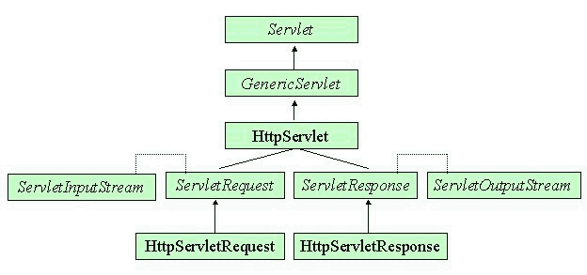
Figura 3. Arquitectura del paquete servlet

JAVABEANS
Los JavaBeans son un modelo de componentes creado por Sun Microsystems para la construcción de aplicaciones en Java. Se usan para encapsular varios objetos en un único objeto (la vaina o Bean en inglés), para hacer uso de un solo objeto en lugar de varios más simples.

La especificación de JavaBeans de Sun Microsystems los define como "componentes de software reutilizables que se puedan manipular visualmente en una herramienta de construcción". Para funcionar como una clase JavaBean, una clase debe obedecer ciertas convenciones sobre nomenclatura de métodos, construcción y comportamiento. Estas convenciones permiten tener herramientas que puedan utilizar, reutilizar, sustituir y conectar JavaBeans.

Las convenciones requeridas son:
- Debe tener un constructor sin argumentos.
- Sus atributos de clase deben ser privados.
- Sus propiedades deben ser accesibles mediante métodos get y set que siguen una convención de nomenclatura estándar.

Aunque los beans individuales pueden variar ampliamente en funcionalidad desde los más simples a los más complejos, todos ellos comparten las siguientes características que se pueden visualizar en la siguiente tabla:

Tabla 1. Características de los Beans.
CARACTERÍSTICA | DESCRIPCIÓN
Introspection: | Permite analizar a la herramienta de programación o IDE como trabaja el bean
Customization: | El programador puede alterar la apariencia y la conducta del bean.
Events: | Informa al IDE de los sucesos que puede generar en respuesta a las acciones del usuario o del sistema, y también los sucesos que puede manejar.
Properties: | Permite cambiar los valores de las propiedades del bean para personalizarlo (customization).
Persistence: | Se puede guardar el estado de los beans que han sido personalizados por el programador, cambiando los valores de sus propiedades.

La serialización de Java hace referencia a la serialización predeterminada, que utiliza la interfaz serializable, o serialización personalizada, que utiliza tanto la interfaz serializable como la interfaz externalizarle

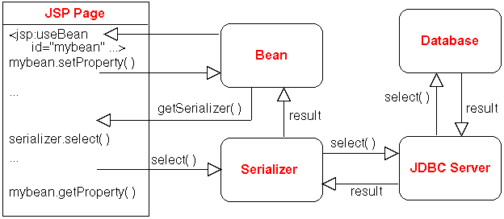
Figura 4. Modelo de aplicación de JavaBeans [1]

MÉTODO POST
El método POST introduce los parámetros en la solicitud HTTP para el servidor. Por ello, no quedan visibles para el usuario. Además, la capacidad del método POST es ilimitada.

En lo relativo a los datos, como, por ejemplo, al rellenar formularios con nombres de usuario y contraseñas, el método POST ofrece mucha discreción. Los datos no se muestran en el caché ni tampoco en el historial de navegación. La flexibilidad del método POST también resulta muy útil: no solo se pueden enviar textos cortos, sino también otros tipos de información, como fotos o vídeos. (IONOS, 2022)

MÉTODO GET
Con el método GET, los datos que se envían al servidor se escriben en la misma dirección URL. En la ventana del navegador Los parámetros URL se pueden guardar junto a la dirección URL como marcador. De esta manera, puede introducir una búsqueda y más tarde consultarla de nuevo fácilmente. También se puede volver a acceder a la página a través del historial del navegador.
Tabla 2. Comparativa de parámetros método GET vs POST.
Parámetro | GET | POST
Visibilidad | Visible en la barra de direcciones para el usuario | Invisible para el usuario
Marcadores e historiales de navegación | Los parámetros URL se guardan junto al URL | Los parámetros URL no se guardan junto al URL
Caché y registro del servidor | Los parámetros URL se guardan sin cifrar. | Los parámetros URL no se guardan automáticamente
Comportamiento al actualizar el navegador o retroceder | Los parámetros URL no se envían de nuevo | El navegador advierte de que los datos del formulario se enviarán de nuevo
Tipo de datos | Solo caracteres ASCII | Caracteres ASCII y datos binarios

Nota. métodos get y post utilizados. Recuperado de: https://www.ionos.es/
El método POST es aconsejable cuando el usuario debe enviar datos o archivos al servidor, como, por ejemplo, cuando se rellenan formularios o se suben fotos.

El método GET es adecuado para la personalización de páginas web: el usuario puede guardar búsquedas, configuraciones de filtros y ordenaciones de listas junto al URL como marcadores, de manera que en su próxima visita la página web se mostrará según sus preferencias. (IONOS, 2022)

PARTE PRÁCTICA

OBJETIVO
El objetivo de la presente práctica de laboratorio es realizar un formulario WEB sin utilizar MVC tomando como IDE de desarrollo Netbeans.

CREAR UN SITIO WEB LLAMADO FORMULARIOWEBSINMVC

_APELLIDO_ NOMBRE

En su computador en una ubicación de preferencia dentro del disco C cree una carpeta llamada FORMULARIOS_WEB_APELLIDO_NOMBRE y dentro de esta crear una subcarpeta más llamada 01_WEB_SIN_MVC_JAVA_APELLIDO_NOMBRE.

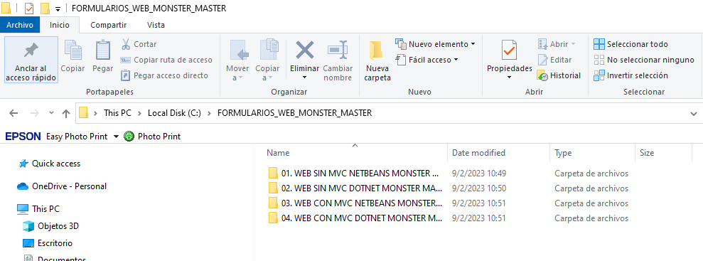
Figura 8. Creación de carpetas para los diferentes proyectos web.

Abra el IDE de desarrollo Netbeans 8.02

Figura 9. Logotipo identificativo de NetBeans

Se sitúa en la Pestaña superior File->New Project -> Java Web -> Web Application
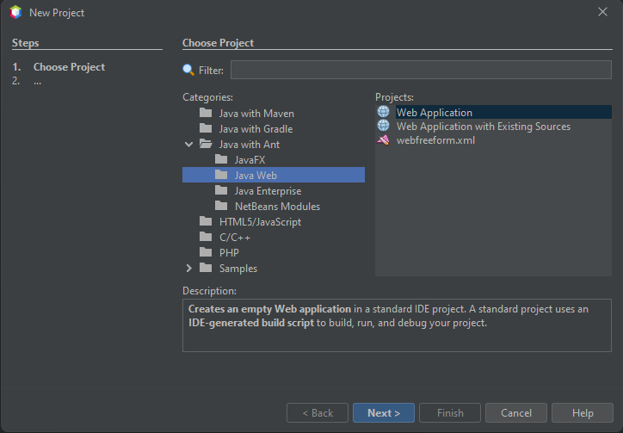
Figura 10. Selección del tipo de aplicación a desarrollar
Le da el siguiente nombre FormularioWebSinMVC_Java_APELLIDO_NOMBRE, dentro de la subcarpeta llamada FORMULARIOSWEB y dentro de ésta otra subcarpeta
01. WEB_SIN_MVC_NETBEANS_APELLIDO.

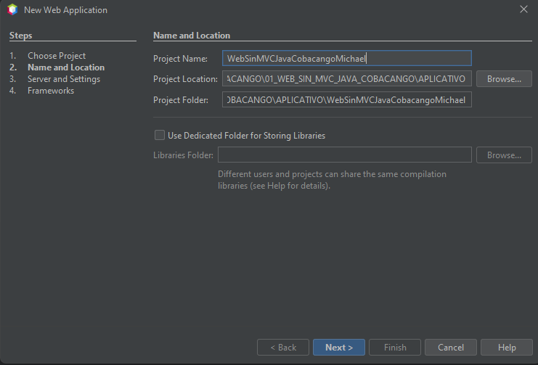
Figura 11. Selección del nombre y directorio donde guardar el proyecto

Seleccione como servidor de aplicaciones Payara, que da soporte a nuevas tecnologías de java que provee la versión anterior que era Glassfish, y en la arquitectura seleccione JakarteEE 8 Web que reemplazo a Java EE 7 Web.
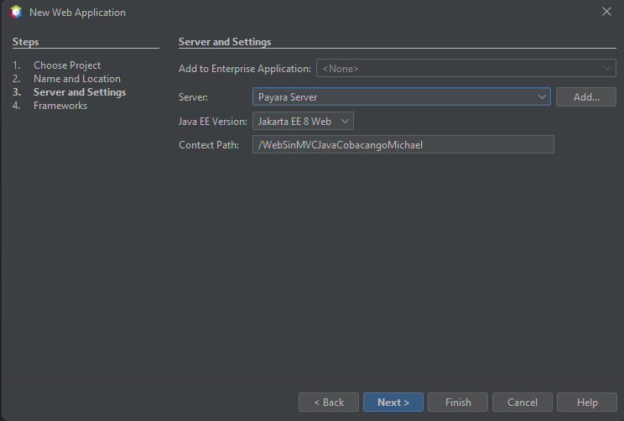
Figura 12. Selección del servidor de aplicaciones
A continuación, no se deberá seleccionar ningún Frameworks puesto que para la práctica no son requeridos. Finalmente se da clic en Finish.

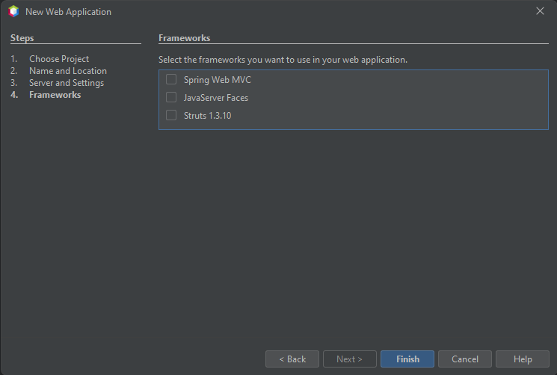
Figura 13. Selección del framework
Una vez finalizada la creación del proyecto se obtiene la siguiente estructura
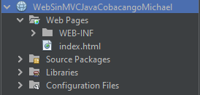
Figura 14. Estructura del proyecto.

CODIFICACIÓN DE LOS ARCHIVOS .JSP

CODIFICACIÓN DEL ARCHIVO INDEX.JSP
Para comenzar con el desarrollo y la codificación de los archivos se procede a eliminar el archivo index.html el cuál se crea de manera automática al momento de crear el proyecto
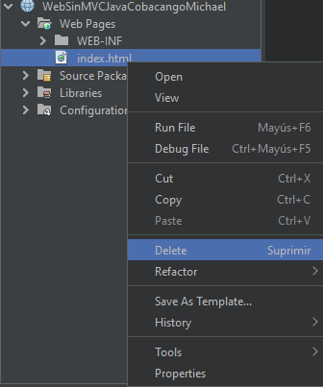
Figura 15. Eliminación del archivo index.html.
Seguido de eso se deberá dar clic derecho sobre el apartado Web Pages seleccionar New y elegir JSP como se muestra en la siguiente figura.
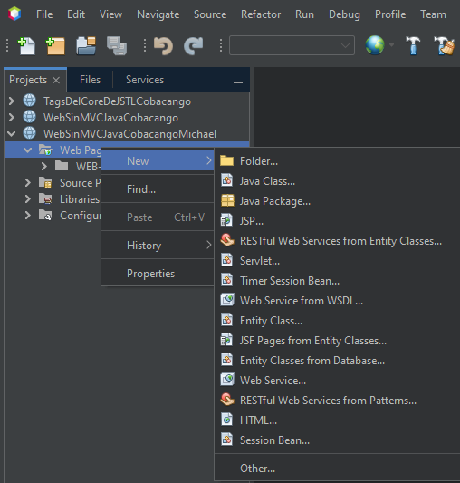
Figura 16. Selección de un archivo del tipo JSP
Se indica el nombre del archivo el cual es index como se muestra en la siguiente figura.
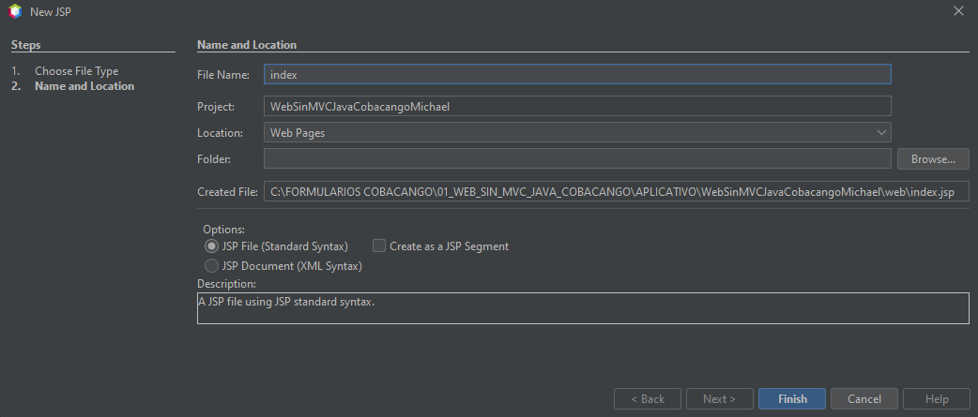
Figura 17. Asignación del nombre al archivo a crear.
Una vez creado el archivo se procede a codificar el formulario que se mostrará al momento de ejecutar el proyecto.
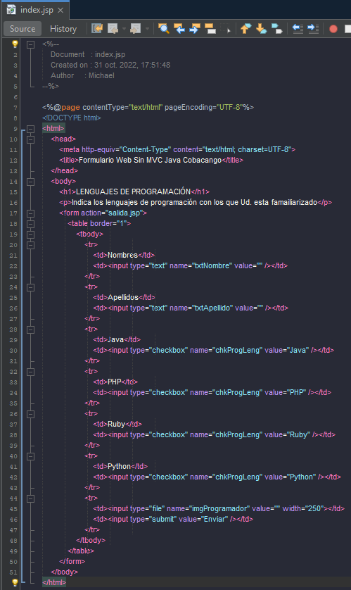
Figura 18. Codificación del archivo index.jsp (Formulario)

Tabla 3. Codificación del archivo index.jsp
<%-- Document : index.jsp Created on : 31 oct. 2022, 17:51:48 Author : Michael
--%> <%@page contentType="text/html" pageEncoding="UTF-8"%>
<!DOCTYPE html>
<html>
<head>
<meta http-equiv="Content-Type" content="text/html; charset=UTF-8" />
<title>Formulario Web Sin MVC Java Cobacango</title>
</head>
<body>
<h1>LENGUAJES DE PROGRAMACIÓN</h1>
<p>
Indique los lenguajes de programación con los que Ud. está familiarizado
</p>
<form action="salida.jsp">
<table border="1">
<tbody>
<tr>
<td>Nombres</td>
<td><input type="text" name="txtNombre" value="" /></td>
</tr>
<tr>
<td>Apellidos</td>
<td><input type="text" name="txtApellido" value="" /></td>
</tr>
<tr>
<td>Java</td>
<td><input type="checkbox" name="chkProgLeng" value="Java" /></td>
</tr>
<tr>

<tr>
<td>PHP</td>
<td><input type="checkbox" name="chkProgLeng" value="PHP" /></td>
</tr>
<tr>
<td>Ruby</td>
<td><input type="checkbox" name="chkProgLeng" value="Ruby" /></td>
</tr>
<tr>
<td>Python</td>
<td><input type="checkbox" name="chkProgLeng" value="Python" /></td>
</tr>
<tr>
<td>
<input type="file" name="imgProgramador" value="" width="250" />
</td>
<td><input type="submit" value="Enviar" /></td>
</tr>
</tbody>
</table>
</form>
</body>
</html>

CODIFICACIÓN DEL ARCHIVO SALIDA.JSP
Se deberá dar clic derecho sobre el apartado Web Pages seleccionar New y elegir JSP como se muestra en la siguiente figura.
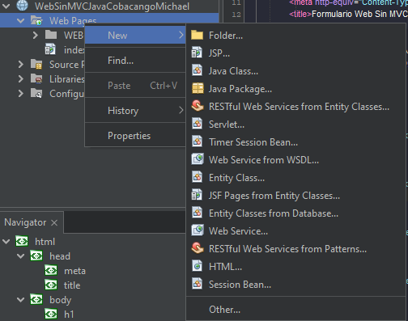
Figura 15. Selección de un archivo del tipo JSP
Se indica el nombre del archivo el cual es salida como se muestra en la siguiente figura.
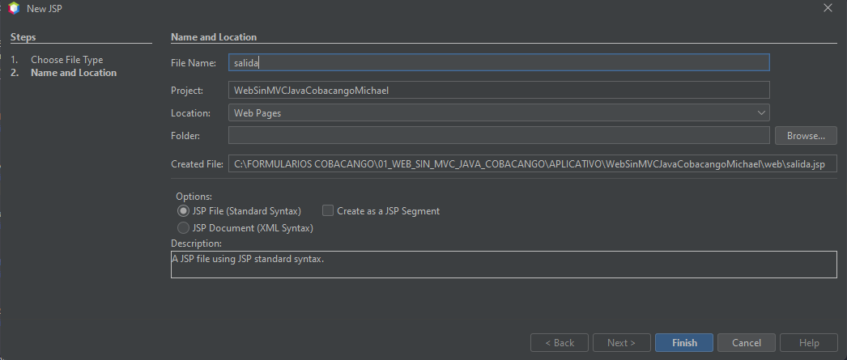
Figura 16. Asignación del nombre al archivo a crear.
Una vez creado el archivo se procede a codificar el archivo de salida el cuál recibirá los datos del formulario para poder mostrarlos al cliente.
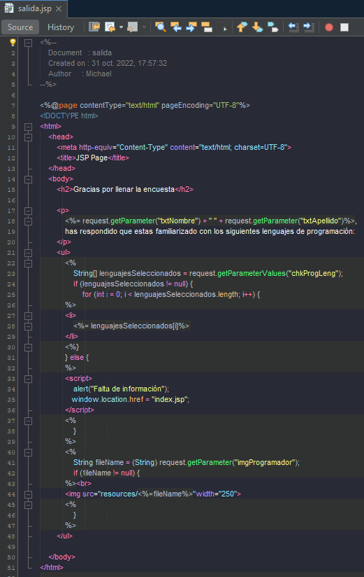
Figura 17. Codificación del archivo salida.jsp
Tabla 4. Codificación del archivo salida.jsp
<%-- Document : salida Created on : 31 oct. 2022, 17:57:32 Author : Michael --%>
<%@page contentType="text/html" pageEncoding="UTF-8"%>
<!DOCTYPE html>
<html>
<head>
<meta http-equiv="Content-Type" content="text/html; charset=UTF-8" />
<title>JSP Page</title>
</head>
<body>
<h2>Gracias por llenar la encuesta</h2>

<p>
<%= request.getParameter("txtNombre") + " " +
request.getParameter("txtApellido")%>, has respondido que estas
familiarizado con los siguientes lenguajes de programación:
</p>
<ul>
<% String[] lenguajesSeleccionados =
request.getParameterValues("chkProgLeng"); if (lenguajesSeleccionados !=
null) { for (int i = 0; i < lenguajesSeleccionados.length; i++) { %>
<li><%= lenguajesSeleccionados[i]%></li>
<%} } else { %>
<script>
alert("Falta de información");
window.location.href = "index.jsp";
</script>

<% } %> <% String fileName = (String)
request.getParameter("imgProgramador"); if (fileName != null) { %><br />
<img src="resources/<%=fileName%>" width="250" />
<% } %>
</ul>
</body>
</html>

EJECUCIÓN DEL PROYECTO
Para poder ejecutar el proyecto se deberá seleccionar la opción de Run Project como se muestra en la siguiente figura.
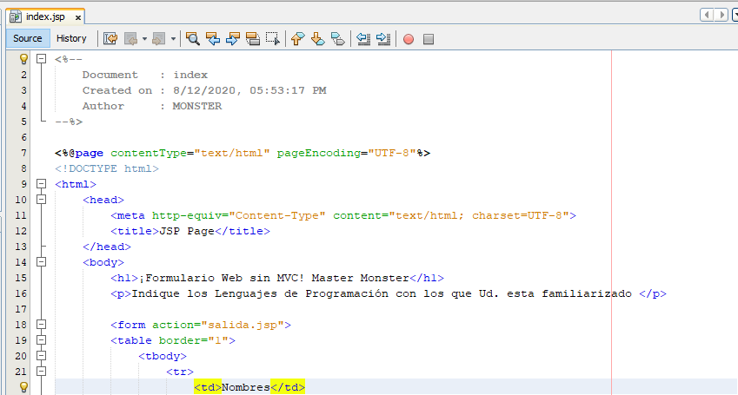
Figura 18. Ejecución del proyecto
Al ejecutar el proyecto se mostrará la siguiente aplicación donde se tiene el formulario que fue codificado en el archivo index.jsp
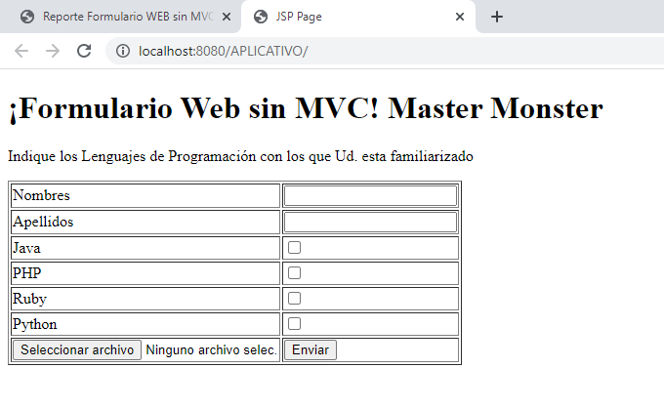
Figura 19. Formulario del proyecto.

A continuación, se procede a llenar los campos solicitados y se hace clic en enviar.
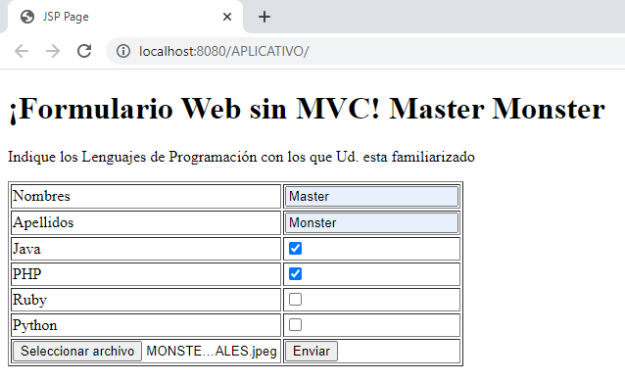
Figura 20. Ingreso de Datos en el formulario index.jsp
Una vez enviado los datos se mostrará la siguiente pantalla con la información ingresada.
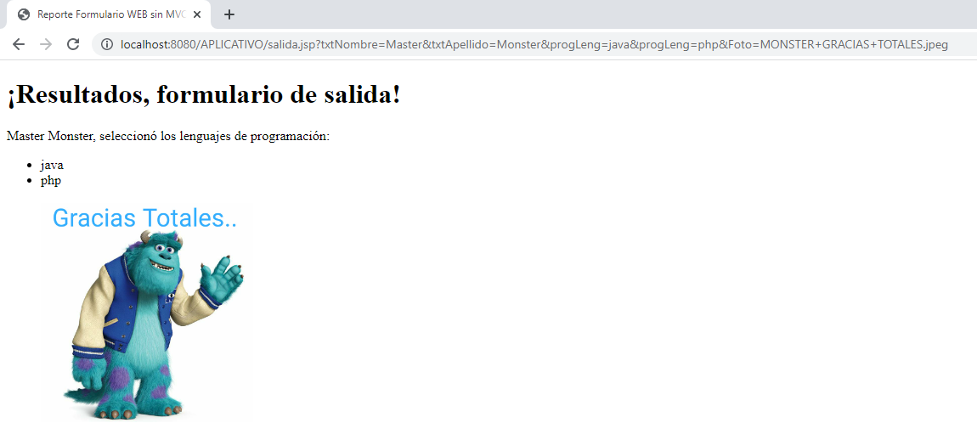
Figura 21. Despliegue del formulario salida.jsp

CONCLUSIONES
- Las aplicaciones Java EE se encuentran distribuidas en distintas capas lo que garantiza una mejor organización funcional donde las capas son: capa cliente (es la encargada de tener la interacción con el usuario), capa web (permite llevar el control de la aplicación y ciertas ocasiones permite la interacción con el usuario), capa de negocio (contiene la lógica del negocio), y la capa de datos (contiene la información del negocio).
- Se logró desarrollar un proyecto utilizando el entorno de desarrollo Apache Netbeans 15, donde se implementó un formulario y la salida de información ingresada aplicando los conceptos previos a la práctica.

RECOMENDACIONES
- Es recomendable realizar una revisión previa de los conceptos como son Java EE, JSP, Servlets y tener un conocimiento básico de desarrollo web haciendo uso de tecnologías como HTML, CSS y JavaScript.
- Es recomendable tener conocimientos previos del lenguaje de programación Java ya que los archivos JSP nos permiten incrustar código Java para incrementar la funcionalidad de los proyectos que se encuentren en desarrollo.

BIBLIOGRAFÍA
- 03.- Curso de Java EE. Desarrollar aplicaciones Web.
https://www.youtube.com/watch?v=q10XMtDjTtg

- Java EE Specifications
http://www.oracle.com/technetwork/java/javaee/tech/index.html

- Building Web Apps in Java: Beginning & Intermediate Servlet & JSP Tutorials. http://courses.coreservlets.com/Course-Materials/csajsp2.html

- Bryan Basham, Kathy Sierra & Bert Bates: “Head First Servlets and JSP: Passing the Sun Certified Web Component Developer Exam” O’Reilly, 2008. ISBN 0596516681.

- Richard Monson-Haefel: Enterprise JavaBeans, 3rd Edition. Ed. O’Reilly, September 2001.

